|  |  |  |  |
| --- | --- | --- | --- |
| **รายงานการแก้ไขปัญหาและการบำรุงรักษาระบบ SAP** | | | |
| **โครงการ :** | งานจ้างบำรุงรักษาระบบ SAP ด้าน Basis และ Function เลขที่ จท.96/2561 | | |
| **Incident No. :** | MWA-MA02-000166 | **สถานที่ปฏิบัติงาน :** | ☑ การประปานครหลวง  □ บริษัท พอร์ทัลเน็ท จำกัด  □ อื่นๆ ­­­­­­­­­­­­­­­­­­­­­­­­­­­­­­­­­________________________ |
| **วัน/เดือน/ปี :** | 30 ตุลาคม 2561 |
| **เวลาปฏิบัติงาน :** | 13:00-13:30 น. |
| **ชื่อ-นามสกุล :** | น.ส.ผุสดี ลีประไพวงษ์ | | |
| **ทีมงาน :** | ☑ Function □ Basis | **ระบบงาน :** | FM |

**ผลการปฏิบัติงาน :**

ให้คำปรึกษาในการปรับยอดรายงานทางด้านงบประมาณ (FM) กับด้านประมวลบัญชี (GL) /ต้นทุน (CO)

1. การแก้ไขให้ได้ยอดรายงานด้านงบประมาณ (FM) กับด้านประมวลบัญชี (GL) / ต้นทุน (CO)

ความต้องการ ต้องการให้ได้ยอดที่ถูกต้องโดยเป็นการใช้ยอดงบประมาณปี 2018

คำแนะนำ 1. ทำการปรับปรุงบัญชีในปี **2018 งวด 12/2018** ดังนี้

Dr. บัญชีพัก (Clearing CI) 4,800

Cr. 52001300 4,800

2. ทำการปรับปรุงบัญชีในปี **2019 งวด 1/2019** ดังนี้

Dr. 52001300 4,800

Cr. บัญชีพัก (Clearing CI) 4,800

3. แก้ GL Masetr 52001300 ให้ Commitment Item เป็น Clearing

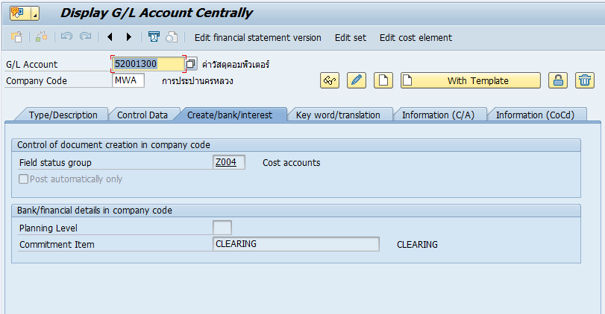

4. ทำการปรับปรุงบัญชีในปี **2018 งวด 12/2018** ดังนี้

Dr. 52001300 (Clearing CI) 4,800

Cr. บัญชีพัก (Clearing CI) 4,800

5. ทำการปรับปรุงบัญชีในปี **2019 งวด 1/2019** ดังนี้

Dr. บัญชีพัก (Clearing CI) 4,800

Cr. 52001300 (Clearing CI) 4,800

6. แก้ GL Master 52001300 ให้ Commitment Item เป็น 52001300

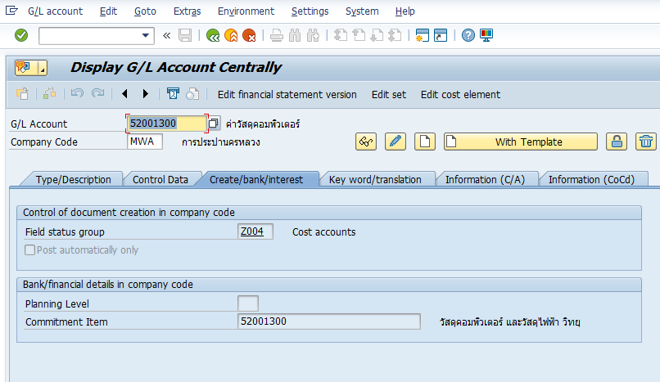

ตารางยอดคงเหลือ

